課題６　画像の二値化

画像を二値化せよ．

clear; % 変数のオールクリア

ORG=imread('test.png'); % 原画像の入力

ORG = rgb2gray(ORG);

imagesc(ORG); colormap(gray); colorbar; % 画像の表示

pause; % 一時停止

IMG = ORG>128; % 128による二値化

imagesc(IMG); colormap(gray); colorbar; % 画像の表示

pause;

IMG = dither(ORG); % ディザ法による二値化

imagesc(IMG); colormap(gray); colorbar; % 画像の表示

図１　白黒濃淡画像

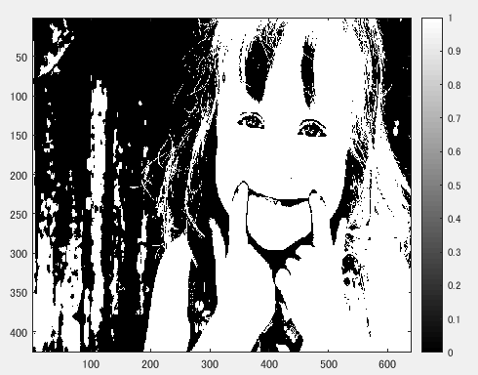

図２　二値化画像

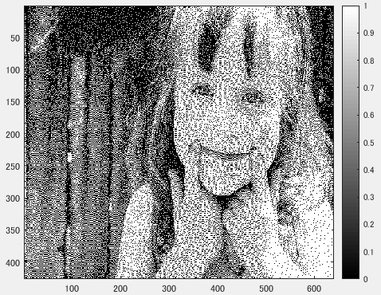

図３　二値化画像(ディザ法)